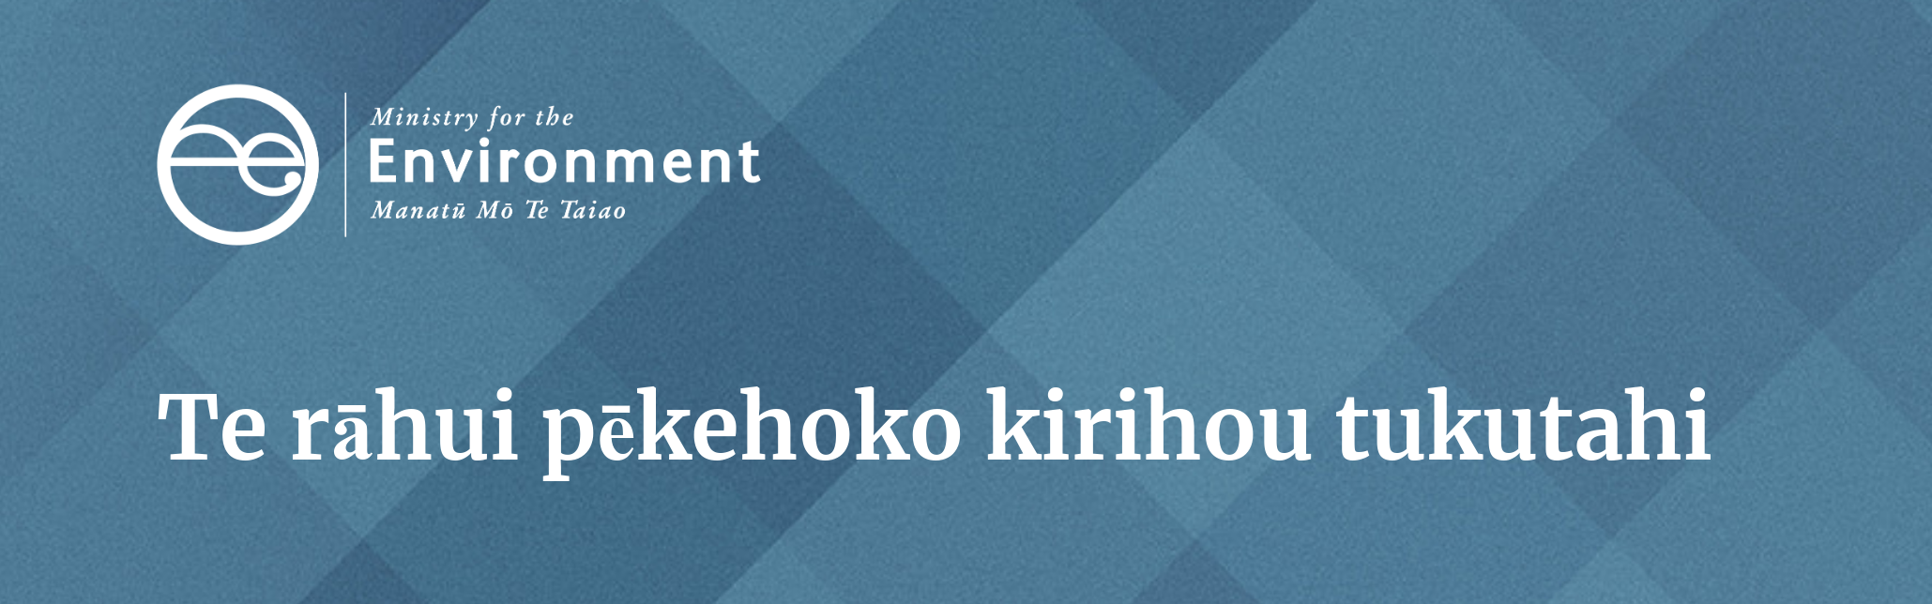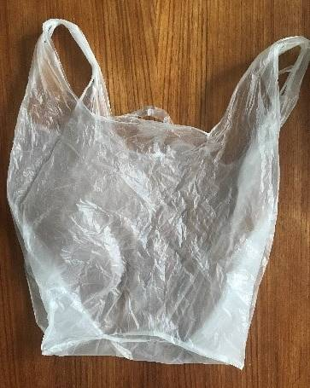He pārongo mā ngā pakihi
He pārongo kei te whārangi meka nei mā ngā pakihi e pā ana ki te rāhui pēkehoko kirihou tukutahi ka mana ā te 1 o Hōngongoi 2019.

He aha ngā āhuatanga ka pā?
Hei te 1 o Hōngongoi 2019 ka mana ngā Waeture Whakamōkito Para (Pēkehoko Kirihou) 2018. Atu i taua rā, kāore e whakaaetia te hoko atu, te toha atu rānei a ngā kaihoko i ngā pēkehoko kirihou tukutahi.

Ka pēhea te ono mārama i whakaritea mō te whakakore haere i ngā pēke kirihou tukutahi nei?
Nō te Hakihea 2018 i whakaaetia ai, i pānuitia ai ngā waeture nei. Ā te 1 o Hōngongoi, ka eke taua ono marama e whakakore haere ana ngā pakihi i tā rātou whakamahi pēke kirihou.
Atu i te 1 o Hōngongoi, kāore e whakaaetia tā ngā pakihi hoko atu, hoatu noa rānei i ngā pēkehoko kirihou tukutahi ki te kiritaki hei kawe, hei toha rānei mā rātou i ā rātou taonga hoko.

Ka ngau ēnei waeture ki a wai mā?
Ki ngā kaihoko katoa: Ka pā ngā waeture ki ngā pakihi katoa i Aotearoa e hoko taonga atu ana ki ētahi atu. Ko ngā hokonga ēnei ki te kiritaki, ko ngā hokonga pakihi ki te pakihi, ko ngā hokonga ā-ipurangi anō.
E hāngai ana hoki ngā waeture ki ngā mākete huawhenua, huarākau i te hapori, ki ngā momo toa hoko katoa, ki ngā wharehoko nui me ngā hokomaha. E hāngai ana hoki ki ngā whakahaere aru i te huamoni me ngā rōpū kāore e aru i te huamoni.

Ko ēhea rawa ngā pēke kua rāhuitia?
E hāngai ana ngā waeture ki te pēkehoko kirihou e rite ana ēnei kōrero katoa mōna:
- he mea hanga ki tētahi momo kirihou iti ake i te 70 mitamiriona te mātotoru. Kei roto i tēnei ngā kirihou i hangaia ki ngā matū pūtakenga koiora pērā i te tāhi, tae atu ki ngā kirihou ko te tikanga ka pōpopo i te matū, i te koiora, i te hāora rānei.
- he kīwai ōna
- e hou ana, kāore anō rānei kia whakamahia.
KUA RĀHUITIA: Ngā pēke whai kīwai, ahakoa he aha te momo kirihou i hangaia ai te pēke (tae atu ki ngā kirihou pūtakenga koiora), he iti ake i te 70 mitamiriona te mātotoru. Kei roto i tēnei ngā pēke ka pōpopo ā-matū, ā-koiora, ā-hāora rānei.

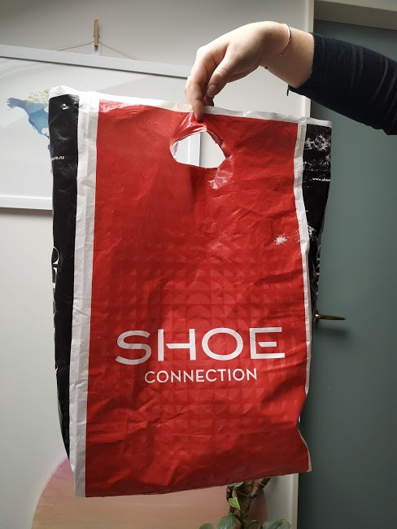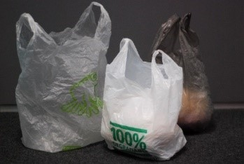

Ko ēhea pēke kei waho o te rāhui?
- Ngā pēke kīwai-kore, tae atu ki ngā pēke ārai māmā (eg, ngā pēke kīwai-kore hei pupuri i te mīti, i te huawhenua, i te huarākau)
- Ngā uhiroto ipupara me ngā pēke mō te rāpihi
- Ngā pēke mō ngā para kararehe mōkai me ngā kope
- Ngā pēke koia tētahi wāhanga tonu o te tākai o te taonga hoko (eg, pēke mō te parāoa, pēke mō te heihei kua tunua)
- Ngā pēke karekau he kirihou (tae atu ki ngā kirihou pūtakenga koiora) i roto (eg, kātene, hutu, kōaka, pepa, harakeke)
- Ngā pēke oranga roa, ngā pēke tukurau he mea hanga ki te papanga horihori (eg, ki te ngaiaku, ki te pareaku) kei waenganui i te 45 me te 70 mitamiriona te mātotoru.

Ka pēhea te pirihimana i te rāhui?
E whakamōhiotia ana ngā pakihi, i mua i te whakamanatanga o te rāhui ā te 1 o Hōngongoi, me pēhea te kimi whakakapi mō ngā pēke ka rāhuitia. Atu i te 1 o Hongongoi 2019, te rā e mana ai ngā waeture, ka pēnei mātou:
- ka whakairia he puka tuihono ki tā mātou ipurangi hei whakakī mā ngā kiritaki, ngā kaihoko taonga atu me ngā kaiwhakarato, e whakamōhio mai ai rātou ko wai ngā kaihoko kei te takahi i ngā waeture;
- ka whakautu i ngā whakahē ka tae tuihono mai mō te tohanga o ngā pēke kirihou kua rāhuitia, ā, ka whakapā tika atu ki te kaihoko mōna te whakahē;
- ka whakatenatena kia ū pai noa iho ngā kaihoko ki ngā waeture. Ka mātua whai i te ara whakaako, arataki me kore e mārama mai ngā pakihi ki ngā here kei runga i a rātou.
E ai ki te Ture Whakamōkito Para, ka taea ngā mea e āta takahi ana i ngā waeture o raro i te ture te whiu ki te whaina. Kāore ngā whaina nei e whāiti mai ki ngā waeture pēke kirihou. Ko te nui o te whaina, kei te āhua tonu o te nui o te hara.

Me aha e au ngā pēke kei a au tonu i muri i te 1 o Hōngongoi?
E mōhio ana mātou he huhua tonu pea ngā pēke kirihou tukutahi kei ētahi pakihi, kāore anō i pau i a rātou, ā te 1 o Hōngongoi 2019.
I ngā whiriwhiringa tahi ki a ngāi tūmatanui mā mō ngā waeture, i tautokona e te nuinga i tāpae whakaaro mai te whakaaro kia poto te wā whakakore haere i ngā pēke kirihou tukutahi. E hiahia ana a Aotearoa kia iti ake ngā para kirihou. Ka puta he painga ki te taiao i te whakakorenga o ngā pēkehoko tukutahi, i te mea ka aukatia te hanganga me te tohanga o ēnei tūmomo pēke.
Tērā pea he āwhina kei ngā kaihangarua me ngā kaihanga taonga kirihou o tō rohe, mā rātou kē ngā pēke kāore anō i pau. Engari me whakapā atu ki ngā pakihi i tō rohe, ka pātai ai. Ko tā mātou e kaha inoi nei, kia kaua e tukuna noatia ki te ruapara.
Autaia ana te tere o te whakarere atu i ngā pēkehoko kirihou tukutahi. I tētahi uiuinga o te Mahuru 2018, e 50 ōrau o ngā tangata o Aotearoa i tohu mai kei te kawe haere rātou i ā rātou ake pēke. I te Paengawhāwhā o te 2018, e 35 ōrau noa iho.

He aha i noho mai ai ngā pēke pōpopo ā-koiora, ā-hāora, ā-wairākau ki ngā mea e whakakoretia ana?
Kāore i Aotearoa nei ngā whakahaere ā-motu e tukuna ai ngā kirihou ka pōpōpo i te koiora, i te hāora, i ngā mahi whakawairākau rānei ki tētahi wāhi whakawairākau e huri ai aua kirihou hei matū pai noa mō te taiao. Waihoki, kāore i te katoa o tātou tētahi pūnaha whakawairākau i te kāinga, ka mutu, ko te nuinga, kāore pea i tino tika ngā whakahaere e ngotangota rawa ai ēnei tūmomo pēke.

He aha i kīia ai he kirihou tonu ngā pēke ka hangaia ki ngā matū ahu mai i te tipu?
Ko ngā pēke pūtakenga koiora (tae atu ki ngā pēke e kīia ana nō te tipu te 100 ōrau, pēnei i te cassava, i te parāoa kānga), i hua ake i tētahi tukanga huri i te tipu hei matū hou, he matū kaha tonu, (arā, he kirihou-koiora). Kāore ēnei pēke koiora e tere pōpopo pērā i te tipu i ahu mai ai te pēke. Kāore hoki e tino tautoko i te āta whakawhitinga mai ngā kōwhiringa porowhiu ki ngā kōwhiringa tukurua.
He aha tāku hei tautoko i te kaupapa?
Ko tā mātou e akiaki nei, kia whakamōhio koe i ō kiritata me ētahi atu pakihi ki ngā waeture, kei hea hoki ngā pārongo e rite ana. He kōrero ārahi atu anō kei tā mātou pae tukutuku:
- He whakakapi mō ngā pēkehoko kirihou tukutahi, i runga i te momo kaihoko atu
- Te rāhui pēkehoko kirihou tukutahi: Te whakautu i ngā pātai a te kiritaki
- He pātai māu ki tō kaiwhakarato pēke
- Ngā whakakapi mō ngā pēkehoko kirihou tukutahi – ngā hua pai me ngā hua kino ki te taiao.

He mea whakaputa i te Haratua 2019 e
Te Manatū mō te Taiao
Tau whakaputa: INFO 885A

